|  |
| --- |
| E:\KTU\ktu-ikona.png **KAUNO TECHNOLOGIJOS UNIVERSITETAS**  **INFORMATIKOS FAKULTETAS**  **KOMPIUTERIŲ KATEDRA**    **Objektinis programų projektavimas (T120B516)**  **Projekto užduoties Nr. 1 ataskaita**  **Darbą atliko IFF-7/14 Grupės studentai:**  Rimvydas Neverauskas  Valentinas Kasteckis  Henrikas Juzuitis  Eligijus Kiudys  **Darbą priėmė:**  prof. BAREIŠA Eduardas  lekt. UŠANIOV Andrej  Kaunas, 2020 |

Turinys

1. Projekto aprašymas 3

2. Projekto reikalavimai 4

Pav. 1 pirmas žaidimo pavyzdys 3

Pav. 2 sekantis žaidimo pavyzdys 3

Pav. 3 panašiausias žaidimo pavyzdys 3

# Projekto aprašymas

Kursime daugelio žaidėjų laivų mūšio projektą. Naudosime Java programavimo kalbą, bei Rest API. Serveriui naudosime Microsoft Azure.

Pav. 1 pirmas žaidimo pavyzdys

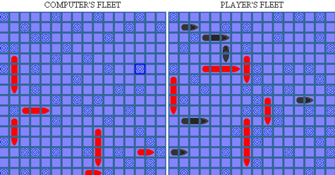

Pav. 2 sekantis žaidimo pavyzdys

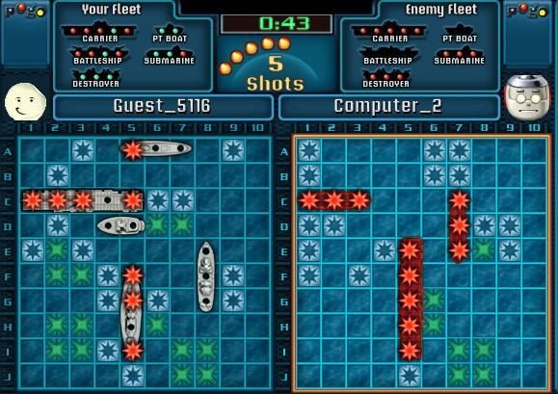

Pav. 3 panašiausias žaidimo pavyzdys

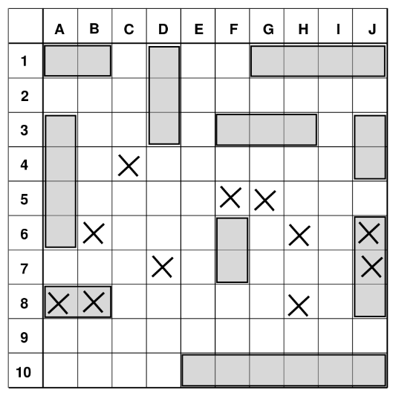

# Projekto reikalavimai

* Žaidėjai turės prisijungti.
  + Turi dalyvauti du žaidėjai.
* Žaidėjai turi susidėlioti laivus.
  + Visi laivai turi būti sudėlioti, kitaip žaidimas neprasidės.
* Pulti savo priešą.
* Kiekvienas šūvis matomas pas priešininką, bei pas šaulį.
* Apie pilnai nuskandintus laivus bus pranešta.
* Sekami raundai.
* Pranešimai apie pergales.
* Žaidimas baigsis, kai kažkuris žaidėjas nuskandins visus savo priešo laivus.

# Panaudojimo atvejai

Pav. 4 panaudojimo atveju diagrama

